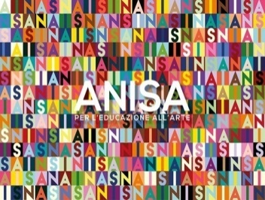

Corso di formazione per docenti e personale museale

Mercoledì, 30 novembre 2016 ore 16-45 -18.45
Aula Magna Liceo Classico M. D’Azeglio

Un incontro condotto da
- Gabriella Monzeglio , archeologa ed esperta di didattica storica e musealeSocietà cooperativa Mediares
- Giulia Piovano, storica dell'arte – Società cooperative Mediares – autrice dei libri della collana PiemontArte
- Gabriella Giboni , docente di Storia dell'arte Liceo Classico Massimo D’Azeglio, socia A.N.I.S.A
Si tratterà del patrimonio artistico e culturale del territorio, della conoscenza storico artistica di un singolo monumento per definire un'attività laboratoriale.
Sarà presentata la collana PiemontArte dedicata ai beni culturali della regione. Verrà illustrata l’organizzazione culturale dell’Unesco e i criteri per inserire i patrimoni nella lista con un breve approfondimento sui siti iscritti del Piemonte.

.

La partecipazione è gratuita, l’iniziativa si configura come attività di aggiornamento.
A.N.I.S.A. soggetto qualificato dal M.I.U.R. per aggiornamento e formazione del personale della scuola.

Per informazioni : donatella.carpintieri@istruzione..it gabriella.giboni@liceomassimodazeglio.it

